|  |  |
| --- | --- |
|  | |
| **TLAČOVÁ SPRÁVA**  **14. 7. 2022** |  |

ECO-FRIENDLY DIZAJN PRE SIEť DACIA

* Flexibilné a funkčné dílerstvá.
* Cesta k zákazníkom, ktorá kopíruje stratégiu značky.

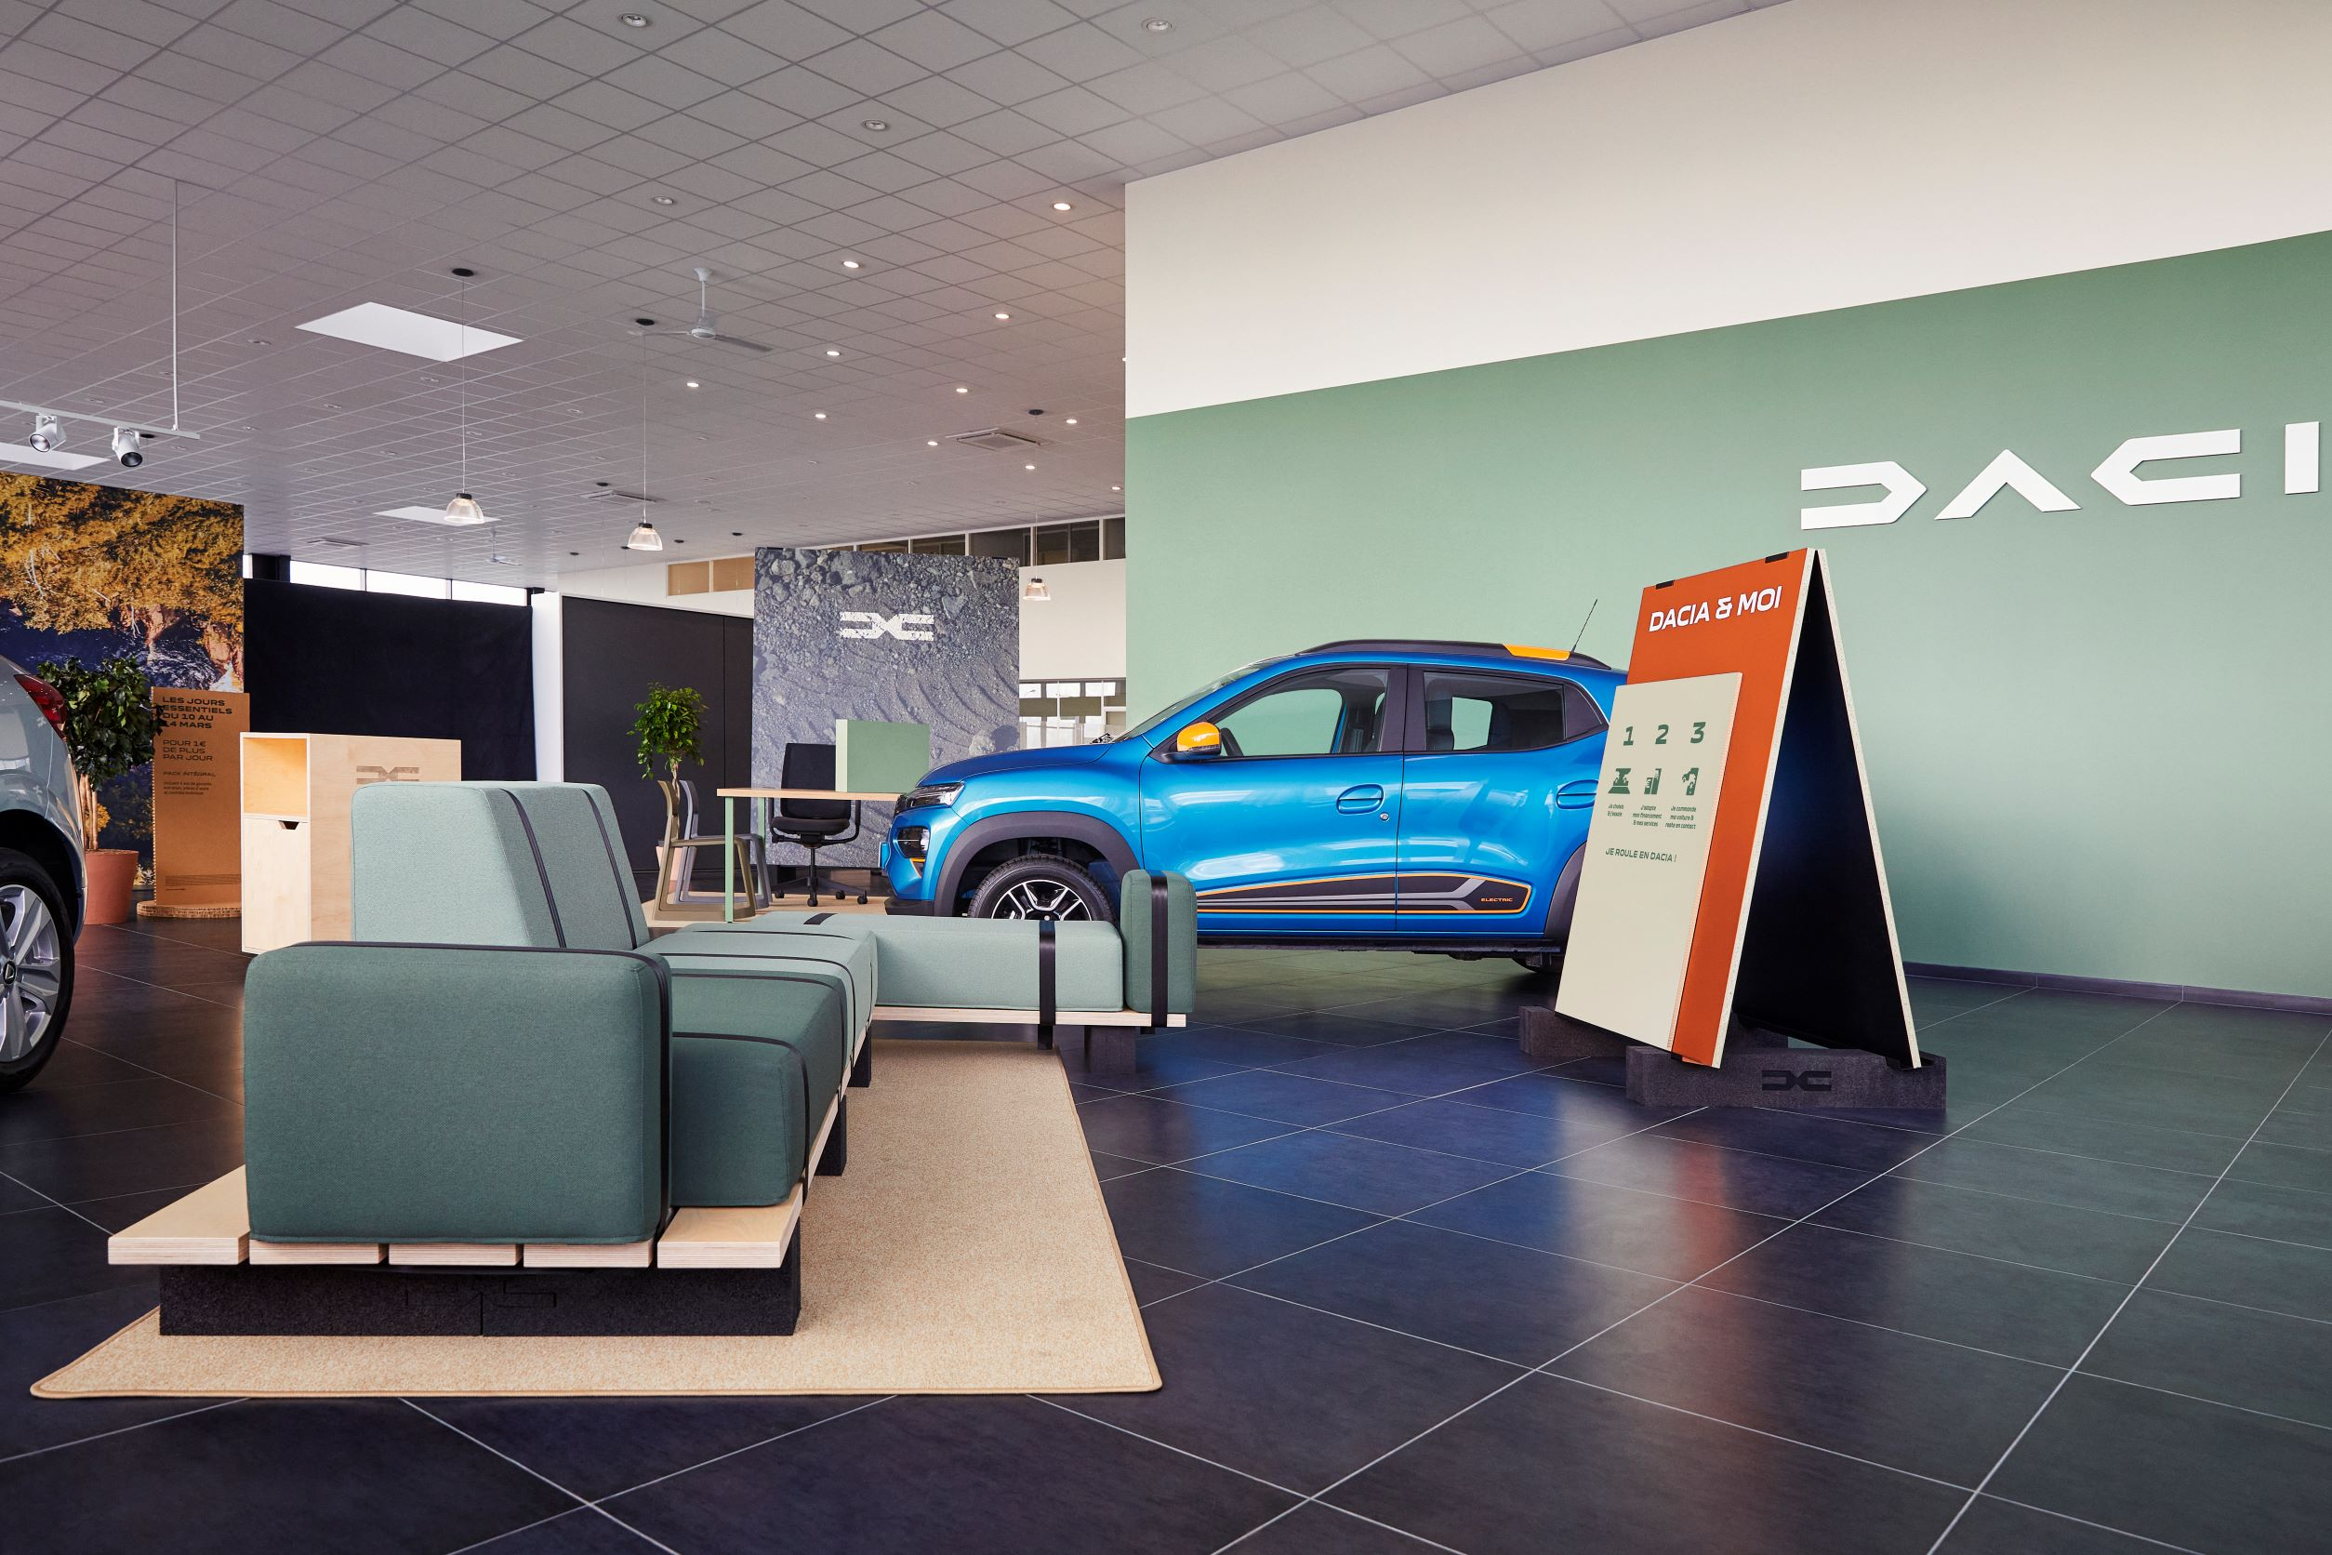

ECO-FRIENDLY DíLERSTVá

Nový vzhľad v predajniach značky Dacia je založený na princípoch funkčnosti, flexibility a ekologickosti. Showroomy sú navrhnuté tak, aby ostali len tie funkcie, ktoré sú nevyhnutné pre priestor zákazníka.

Dílerstvá Dacia musia byť schopné sa časom meniť a prispôsobiť sa akejkoľvek veľkosti predajcu, veľkému či malému. Navrhli sa tri formáty, aby pokryli hlavné rozdiely, pokiaľ ide o veľkosť showroomu a počet vystavených áut.

Nábytok sa ľahko premiestňuje a mení. Materiály, ktoré sa používajú na výrobu panelov, koberčekov, podláh, svetiel, farieb atď. sú z väčšej časti recyklované a udržateľné, vybrané ako súčasť trvalého záujmu o životné prostredie.

Stojany, z ktorých sú vyrobené panely sú z recyklovaných pneumatík a sú spojené pomocou emblému značky. Verná svojmu názvu, Dacia Link spája celý dizajn – fyzicky aj metaforicky.

Tovar značky Dacia, ako batohy, čiapky, pršiplášte či fľašky na vodu bude možné zakúpiť aj v rámci predajní. Znamená to nový posun pre značku, všetko je ekologické, od dizajnu až po spôsob predaja.

Vynovením interiérového dizajnu bolo poverené Studio 5•5 zodpovedné za prístup k dizajnu. Kolektív získal svoju povesť už v roku 2003 projektom *„Réanim, la médecine des objets“*. Pracovníci vtedy ‚uzdravili‘ nábytok v snahe redukovať nadmernú spotrebu a odpad. Štúdiu aktuálne predstavuje globálneho dizajnéra a napriek tomu funguje podľa rovnakého myslenia, obhajuje zodpovedný dizajn spojením nového so starým. Jeho cieľom je ponúkať sortiment, ktorý je ekologický a udržateľný. Tento prístup je v dokonalom súlade s hodnotami Dacia a jej trvalou snahou zamerať sa na to podstatné.

zjednodušená PHYGITálna cesta zákazníka, vo väčšom súlade s jeho potrebami

Pri prehodnotení vzťahov so zákazníkmi bola onlinová cesta aj cesta v showroome úplne prepracovaná. Každá zóna je ľahko identifikovateľná a jasné značenie pomáha zákazníkom presne vedieť, kam majú ísť, od okamihu, keď vstúpia do predajne, až po posledné fázy popredajnej starostlivosti.

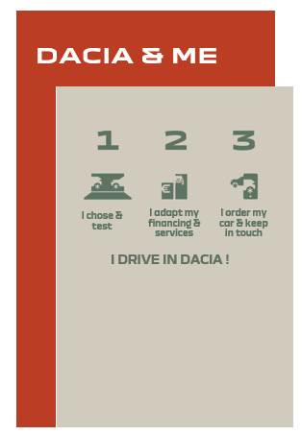

Oranžový nápis „DACIA & ME“ poskytuje jasný prehľad o ceste zákazníka:

1. Vyberám a testujem.

2. Prispôsobím svoje financovanie a služby.

3. Objednám si auto a zostanem v kontakte.

Jazdím v Dacii!

Dacia chce zlepšovať zákaznícku skúsenosť, a preto budú predajcovia zdieľať obrazovku so zákazníkmi, keď si sadnú vedľa nich – nie oproti. Pomôže to uľahčiť diskusiu o výbave vozidla, a zároveň to pomôže zvýšiť pocit dôvery a transparentnosti.

Obchodní zástupcovia môžu využiť aplikáciu rozšírenej reality Dacia AR na zlepšenie zákazníckeho zážitku, napríklad tým, že im ukážu vozidlo, ktoré nie je dostupné v showroome. Zákazníci si tak môžu vozidlo (v mierke 1:1) prezrieť, dokonca aj tie najjemnejšie detaily a získať pocit, aké to je sedieť vo vnútri.

míľniky zavedenia novej identity

* Jún 2021: nová identita značky Dacia zavedená na všetkých webových stránkach značky, v reklame a v brožúrach.
* Začiatok roka 2022: Predajcovia Dacia postupne zavádzajú prepracovaný dizajn exteriéru, čím sa zvyšuje viditeľnosť značky. Zavádzanie interiérového dizajnu aktuálne prebieha s výraznými grafickými a vizuálnymi prvkami. Rovnako ako v prípade vonkajšieho dizajnu, aj interiér dílerstiev Dacia bude obsahovať minimalistický logotyp, nový emblém a novú paletu farieb, ktorá evokuje outdoorový štýl.
* Nový interiér dílerstiev je ďalšou súčasťou celkovej prestavby značky, postavenej na hodnotách, ktoré hľadajú zákazníci značky Dacia: jednoduchosť, autentickosť a robustnosť za primeranú cenu.
* 16. jún 2022: všetky objednávky zadané na vozidlá Dacia budú mať nový emblém, logotyp a farby značky, pričom dodávky začnú koncom roka 2022.

V súčasnosti existujú dve lokality vo Francúzsku – *Nanteuil Les Meaux* a *Reims* – a tretie v *Pitesti* v Rumunsku, ktoré boli kompletne prerobené v rámci pilotnej prevádzky. Úplné zavádzanie bude pokračovať vo zvyšných krajinách a lokalitách začiatkom roka 2023

*„Našou ambíciou je rýchlo zaviesť novú identitu značky vo všetkých predajniach Dacia. Naším cieľom je mať do konca roka 2023 dokončených 70 % zo všetkých 2 500 primárnych lokalít. Dokončili sme už 700 exteriérov a ich počet rýchlo rastie.“* Thomas Brient, VP Sales and Marketing Efficiency, Dacia

**O značke Dacia**

Značka vznikla v roku 1968 a od roku 2004 pôsobí na európskom trhu a v oblasti Stredomoria. Dacia vždy ponúkala autá s najlepším pomerom ceny a kvality a to neustálym predefinovaním toho podstatného. Dacia zásadne mení pravidlá hry. Ponúka jednoduché, viacúčelové a spoľahlivé autá v súlade so životným štýlom svojich zákazníkov: Logan, úplne nové vozidlo za cenu jazdeného; Sandero, najpredávanejšie vozidlo európskym súkromným zákazníkom; Duster, najdostupnejšie SUV na trhu a Spring, šampión v dostupnej elektromobilite v Európe. Dacia je značka patriaca pod Skupinu Renault, ktorá pôsobí v 44 krajinách. Od roku 2004 predala viac ako 7 miliónov vozidiel.

**DACIA PRESS**

**Ivana Obadalová**PR manažérka Renault Slovensko  
0905 210 315  
[ivana.obadalova@renault.sk](mailto:ivana.obadalova@renault.sk)